

**Tecnológico Nacional de México**

**Instituto Tecnológico de Reynosa**

Materia: Sistemas Operativos 2

ACTIVIDAD02: Utilizar el formato que se encuentra en la plataforma MS Teams. Se llama “2023EJ_TICS_Formato_Equipos_de_Trabajo.docx”

Tema 1: Formación de equipos

Alumno: Castillo Jr. Gregorio

Numero de control: 19580589

Correo electrónico: L19580589@reynosa.tecnm.mx

8vo Semestre Matutino Salón 7

Docente: Mario José Santiago Sánchez

Fecha de entrega: 6/3/2022



|  |  |  |  |  |  |  |  |
| --- | --- | --- | --- | --- | --- | --- | --- |
| **Consecutivo** | **Numero de**  **control** | **Apellido Paterno** | **Apellido Materno** | **Nombres(s)** | **Correo electrónico**  **Institucional** | **Firma de que está**  **autorizando que se**  **entregue esta Publicación** | **Fotografía del rostro de cada**  **Integrante del equipo (selfie)** |
| **1** | **19580585** | **Bermúdez** | **Domínguez** | **Juan Carlos** | **L@19580585@reynosa.tecnm.mx** |  |  |
| **2** | **19580589** | **Castillo Jr.** |  | **Gregorio** | **L@19580589@reynosa.tecnm.mx** | Abrir foto |  |
| **3** | **19580595** | **Flores** | **Acosta** | **Sheila Lizeth** | **L@19580595@reynosa.tecnm.mx** | No hay descripción disponible. |  |

Equipo #12

# Tabla de contenidos

Tabla de contenidos 3

Contenido 4

Conclusiones 5

Herramientas y recursos 6

Bibliografía 7

# Contenido

**INSTRUCCIONES**

**FAVOR DE UTILIZAR ESTE FORMATO PARA CONTESTAR LAS PREGUNTAS:**

|  |  |  |  |  |  |  |
| --- | --- | --- | --- | --- | --- | --- |
| **# PREG.** | **PREGUNTA** | **RESPUESTA** | | | | |
| **1** | **Nombre de la Asignatura:** | **Sistemas Operativos 2** | | | | |
| **2** | **Número asignado al equipo:** | **12** | | | | |
|  | **INTEGRANTES DE SU EQUIPO:** | **NÚMERO DE CONTROL** | **AP. PATERNO** | **AP. MATERNO** | **NOMBRE(S)** | **Fotografía Integrante** |
| **3** | **Integrante 01:** | **19580589** | **Castillo Jr** |  | **Gregorio** |  |
| **4** | **Integrante 02:** | **19580595** | **Flores** | **Acosta** | **Sheila Lizeth** |  |
| **5** | **Integrante 03:** | **19580867** | **Morales** | **Calixto** | **Daniel Alexander** |  |
| **6** | **Integrante 04:** |  |  |  |  |  |

**Nota: El número máximo de integrantes ya fue definido en la asignatura. Solo ocupar los renglones requeridos. No se pueden agregar o modificar los integrantes de los equipos ya formado previamente en la sesión de formación de los equipos. Solamente se utiliza este documento para documentar a los integrantes de cada equipo.**

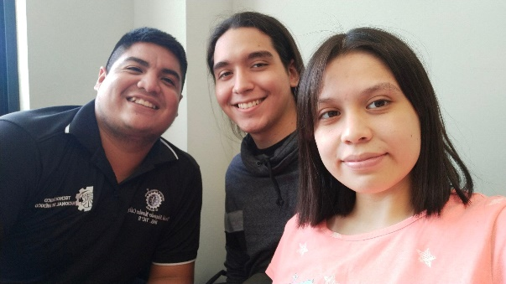

SELFIE DEL EQUIPO

NOTA: Si el documento que entrega no contiene la información solicitada, no será registrado el equipo

# Conclusiones

Este fue el equipo formado para la materia de proyectos de innovacion

# Herramientas y recursos

Clase de sistemas operativos

# Bibliografía

Para este documento no se ha utilizado ninguna fuente de información